MÉTODO 1
Instalación de Python 3.9 en Ubuntu 22.04 usando el repositorio PPA

- Actualizar paquetes del sistema: primero abra la terminal de Ubuntu 22.04 usando “CTRL+ALT+T” y actualice los paquetes del sistema con el siguiente comando:
$ sudo apt update
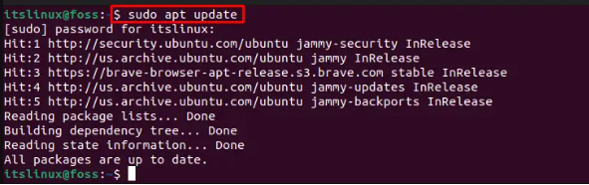

- Instalar dependencias adicionales: instale los requisitos previos requeridos utilizando el siguiente comando:
$ sudo apt install software-properties-common
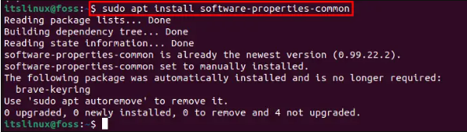

- Agregar repositorio PPA: en el siguiente paso, agregue el repositorio PPA "deadsnakes" al sistema. Es la forma más fácil de instalar Python 3.9. Con el siguiente comando:
$ sudo add-apt-repository ppa:deadsnakes/ppa
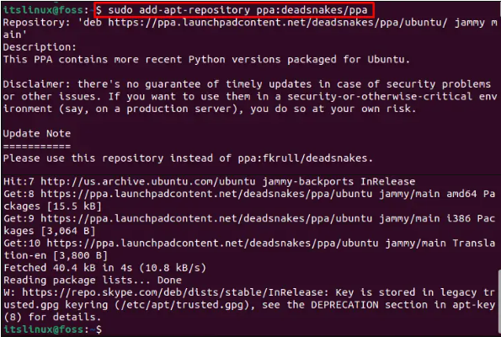

- Instalación de Phyton 3.9: para instalar Python 3.9 en Ubuntu 22.04, ejecute el comando provisto:
$ sudo apt install python3.9 -y
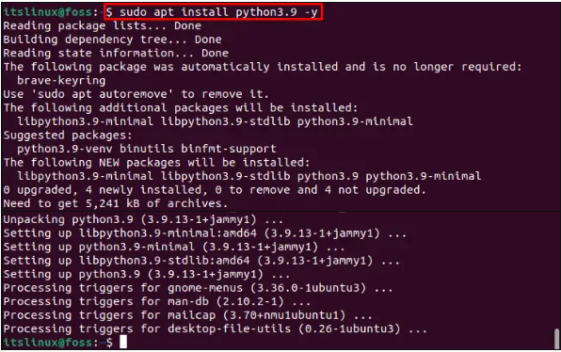

- Validar la versión de Python con el siguiente comando:
$ python3.9 –versión

MÉTODO 2
Instalación de Python 3.9 en Ubuntu 22.04 usando el archivo de instalación oficial

- Instalar dependencias adicionales: instale primero las dependencias adicionales ingresando el siguiente comando:
$ sudo apt install build-essential zlib1g-dev libncurses5-dev libgdbm-dev libnss3-dev libssl-dev libreadline-dev libffi-dev libsqlite3-dev wget libbz2-dev -y
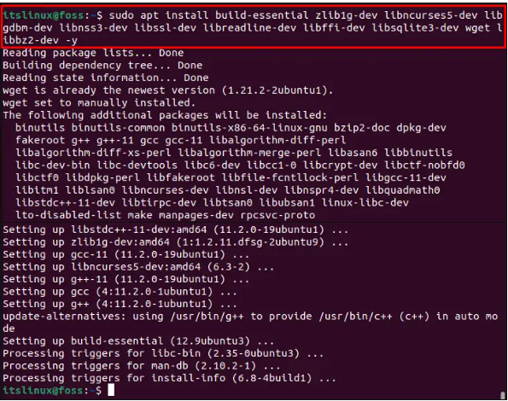

- Descargando el setup de Python 3.9: en el siguiente paso, descargue el archivo de instalación oficial de Python 3.9 usando el comando "wget":
$ wget https://www.python.org/ftp/python/3.9.7/Python-3.9.7.tgz
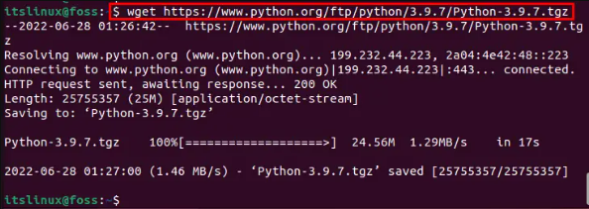

- Descomprima el archivo de instalación de Python 3.9 con el siguiente comando:
$ tar -xvf Python-3.9.7.tgz
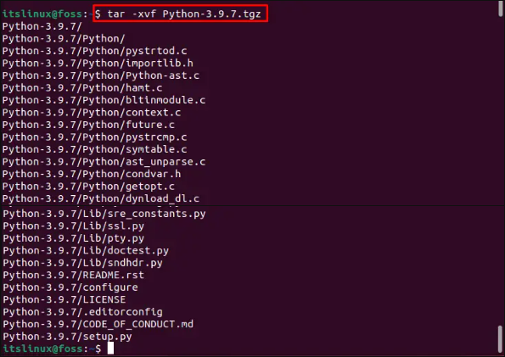

- Vaya a la carpeta "Python-3.9.7/" usando el comando "cd":
$ cd Python-3.9.7/

- Ejecute el script ./configure: después de abrir la carpeta "Python-3.9.7/", ejecute el script "./configure":
$ ./configure --enable-optimizations
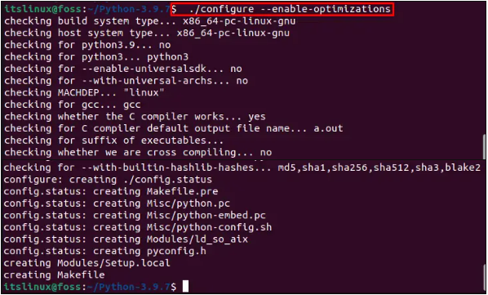

- Configuraciones de compilación de Process Build: utilice el comando "make" para compilar y construir las configuraciones:
$ make
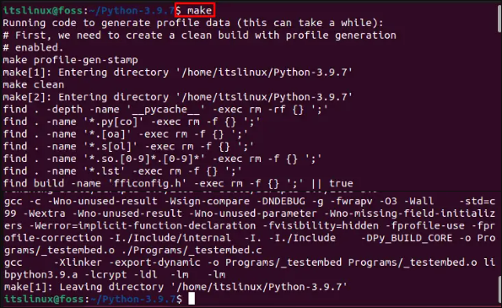

- Instalación de binarios de Python 3: finalmente, use el comando proporcionado a continuación para instalar los binarios de Python 3 en el sistema Ubuntu 22.04:
$ sudo make altinstall
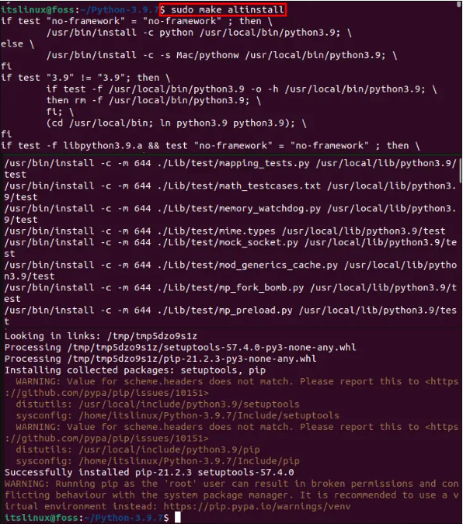

- Echa un vistazo a la versión de Python: confirme la instalación exitosa de Python comprobando su versión:
$ python3.9 –versión
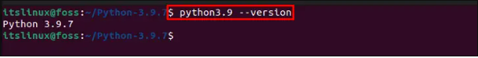
INSTALACIÓN DE LIBRERIAS Y DE IDE PYCHARM
      - Instalar snapd: sudo apt install snapd
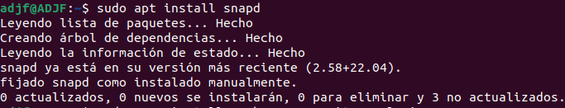

      - Instalar pycharm: sudo snap install pycharm-community –classic
      - Instalar pip de python3: sudo apt install python3-pip.
Si pide continuar, le damos aceptar a todo:
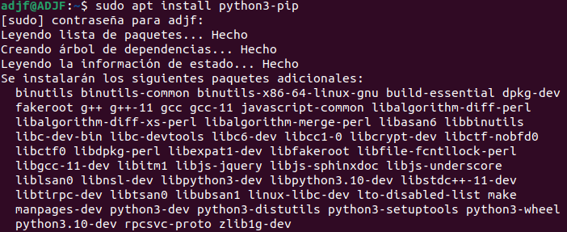
      - Instalar pyqt5: pip install pyqt5
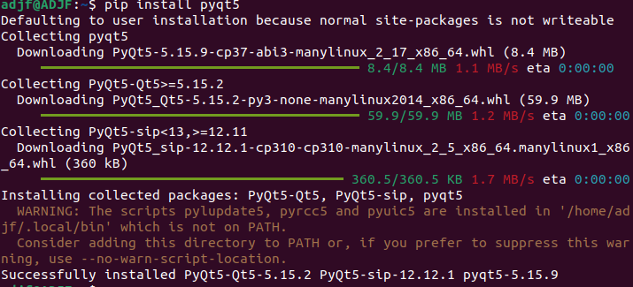
      - Instalar pyside2: pip install pyside2
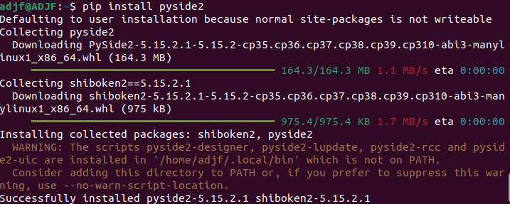
      - Instalar librería numpy: pip install numpy.
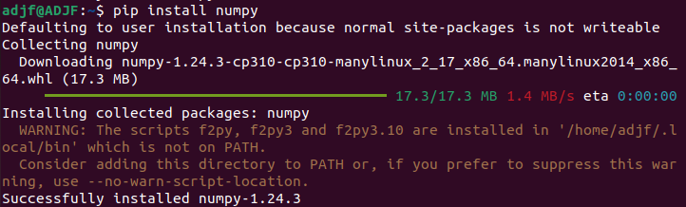
      - Instalar librería Schedule: pip install schedule
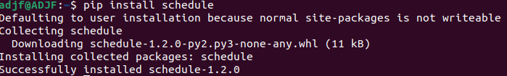
INSTALACION DE INTERPRETER DENTRO DE PYCHARM
Para poder compilar el programa, es necesario instalar el interpreter de Python 3.9 en pycharm, de la siguiente manera:
            - DENTRO DE SETTINGS, BUSCAMOS INTERPRETER Y SELECCIONAMOS PYTHON INTERPRETER
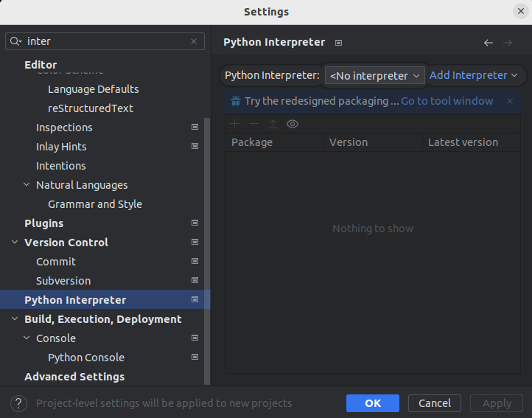

            - AHÍ DENTRO, SELECCIONAMOS ADD INTERPRETER Y LUEGO ADD LOCAL INTERPRETER:
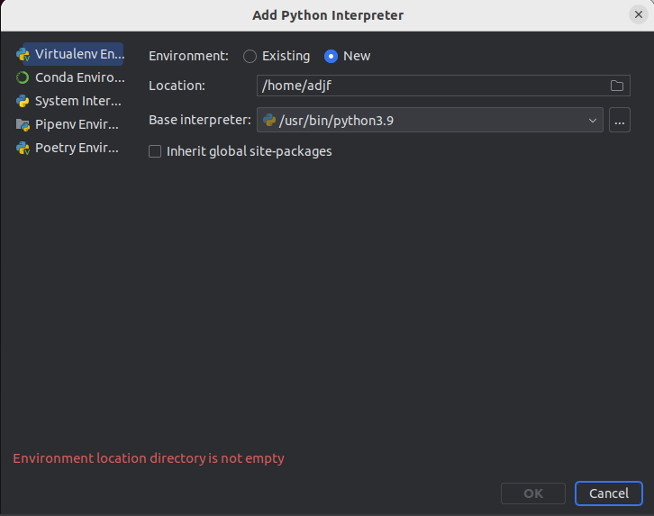
            - AQUÍ, VAMOS A SYSTEM INTERPRETER:
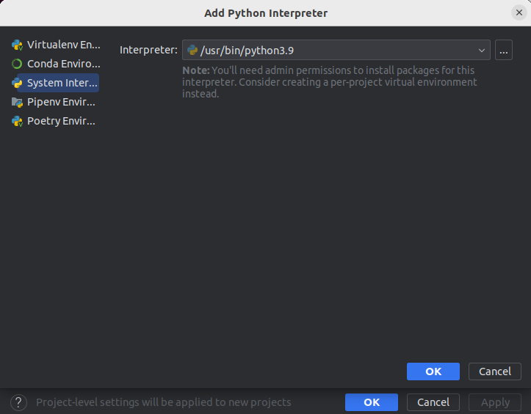

            - LE DAMOS EN OK Y ESPERAMOS QUE INSTALE TODO.
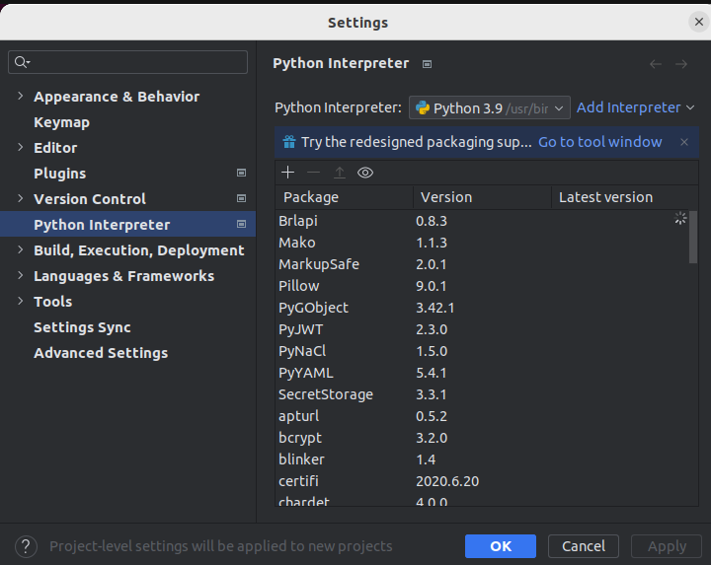
            - YA CON ESTO, TENDRIAMOS INSTALADO EL INTERPRETER DE PYTHON 3.9 PARA PODER COMPILAR EL PROGRAMA. LE DAMOS A APLICAR Y LUEGO OK.

